Дистанційне навчання.

Інструкційно-технологічна карта
«Розробка викрійки маски».
11 клас.

1.Підготуйте необхідні інструменти і матеріали: папір,олівець,ручка,лінійка, ножиці,сантиметрова стрічка ( можливо замінити лінійкою),лекало( якщо є в наявності),зошит.
2.Виконайте завдання( таблиця 1), на кожну операцію робимо фото.
3. Зробити копію таблиці 1.2 та заповнити стовпчик «Графічне зображення,фото» власними виконаними фотографіями .
3. Вислати таблицю з фото на перевірку до 23 квітня. Не забуваємо вказати прізвище, ім’я, клас учня.

Таблиця 1
№ операції | Назва операції | Графічне зображення,фото |  | Обладнання,інструменти,  матеріали
1 | Виміряти сантиметровою стрічкою відстань від перенісся до підборіддя.  (1 вимір) | 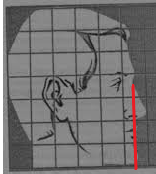 |  | 
2 | Записати у зошит результат 1виміру | 1 вимір = |  | 
3 | Виміряти  сантиметровою стрічкою відстань від правого вуха до кінчика носу до лівого уха  (2 вимір) | 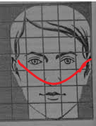
4 | Записати у зошит результат 2 виміру, поділеного навпіл. | 2 вимір: 2 = |  | Записати у зошит результат 3операції поділений навпіл.  ПНЛ:2=
5 | На папері від точки П вниз відкласти результат 1 виміру,  ставимо точку Б. | 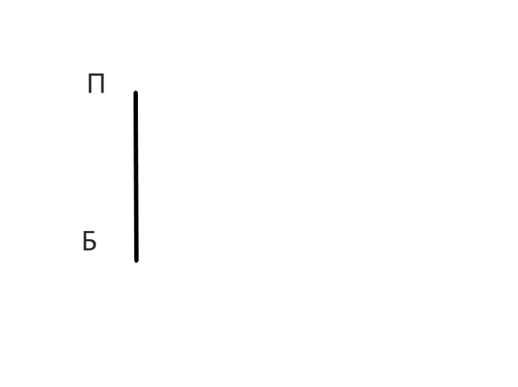 |  | 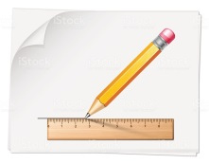
6 | Від точки П вправо відкласти відстань 2 виміру,  поділеного навпіл,  ставимо точку П1. | 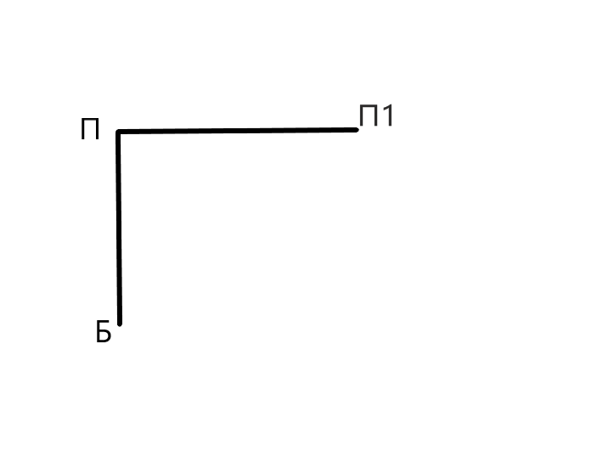
7 | Креслимо прямокутник. Ставимо точку Б1. | 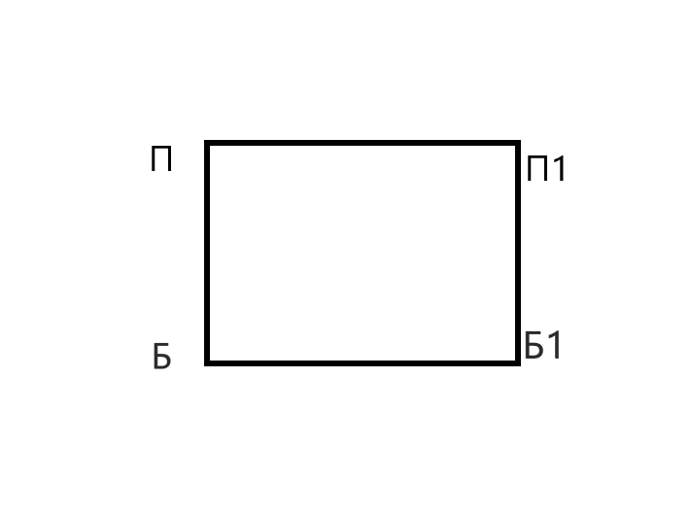
8 | Виміряти сантиметровою стрічкою відстань від перенісся до кінчика носу.  (3 вимір) | 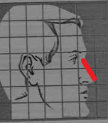
9 | Записати у зошит результат 3 виміру. | 3 вимір =
10 | Від точки П вниз відкласти відстань 3 виміру. Поставити точку Н. | 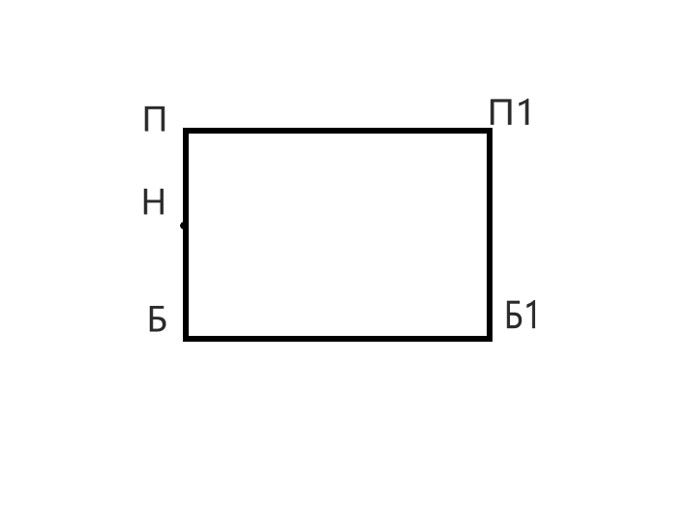
11 | Від точки Н провести вправо горизонтальну лінію.Ставимо точку Н1. | 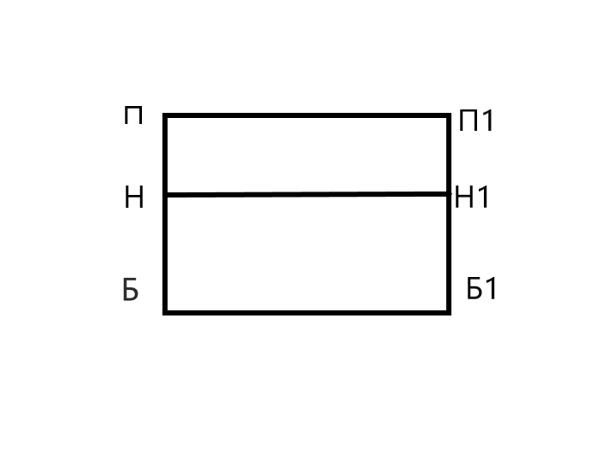
12 | Від точки П відкласти вправо постійну величину 1,5 см.  Ставимо точку П2. | 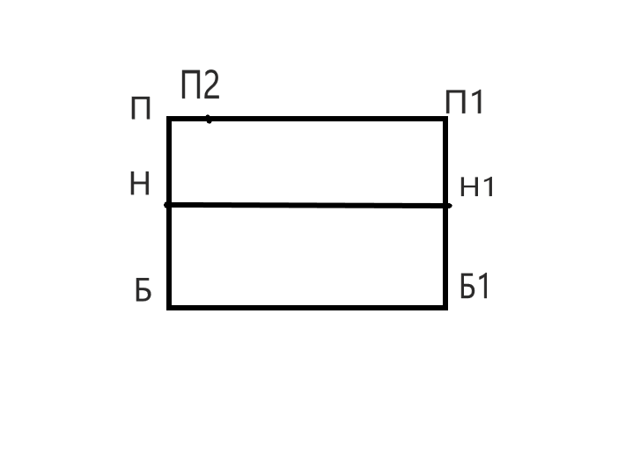
13 | Від точки Б відкласти вправо  Постійну величину 4,5 см.  Ставимо точку Б2. | 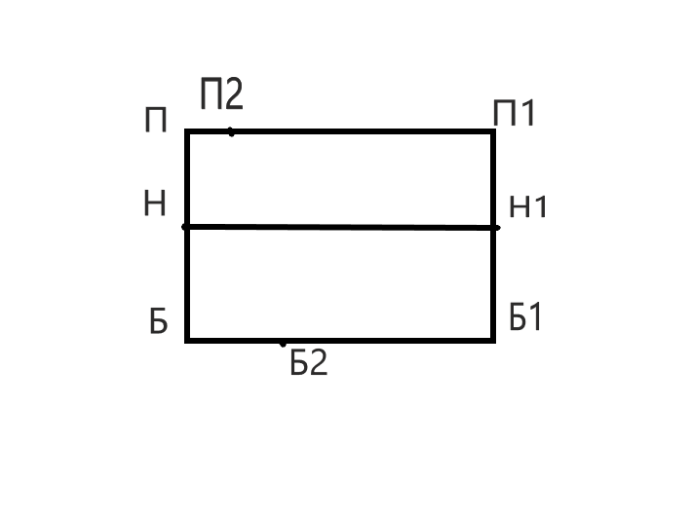
14 | Від точки Н1 відкласти вгору і вниз постійну величину по 3 см.  Ставимо точки 1 та 2. | 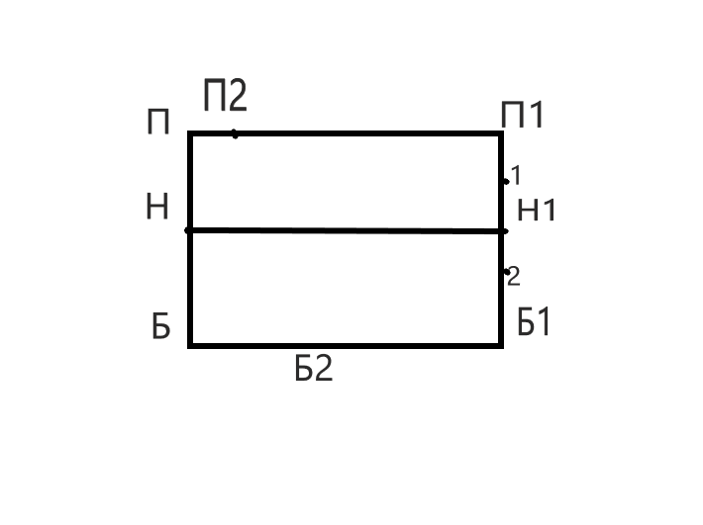
15 | З’єднати точки Н та П2,  П2 та 1,  2 та Б2,  Б2 та Н  лініями. | 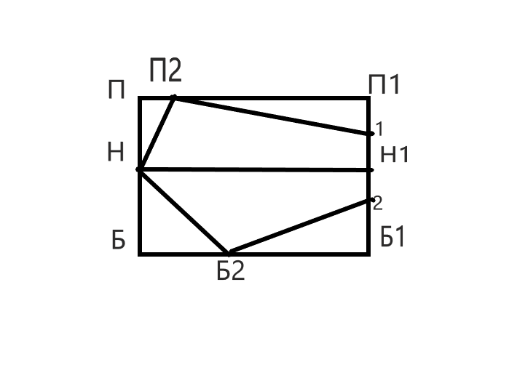
16 | Поділити сторони навпіл:  НП2, ставимо точку 5;  П2 1, ставимо точку 6;  Б2 2, ставимо точку 3;  НБ2, ставимо точку 4. |  | 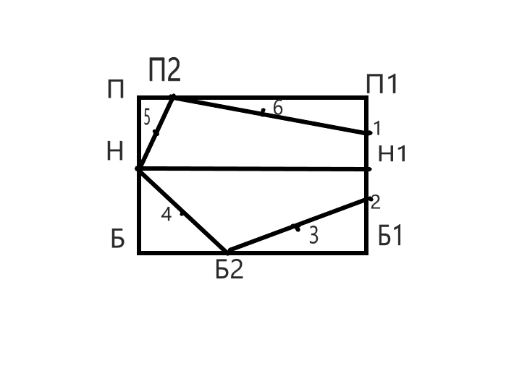
17 | Від точки 6 вниз під прямим кутом проводимо перпендикуляр до сторони П2 1  довжиною 1 см, та оформлюємо дугою під лекало або від руки. |  | 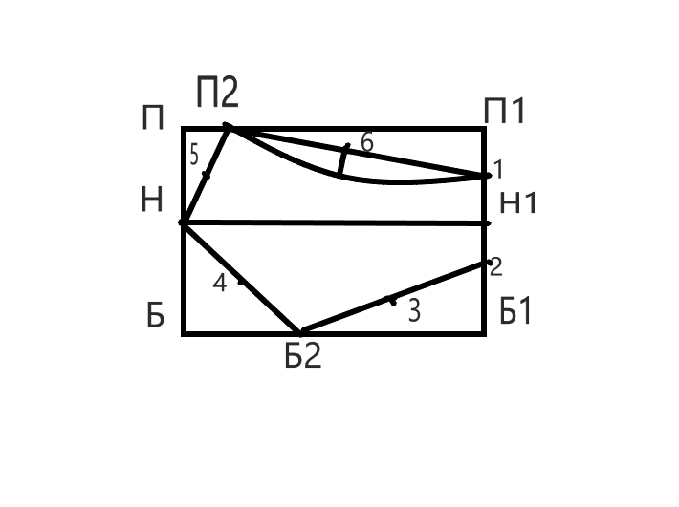 | 
18 | Від точки 3 вгору під прямим кутом проводимо перпендикуляр до сторони Б2 2  довжиною 0,5см, та оформлюємо дугою під лекало або від руки. |  | 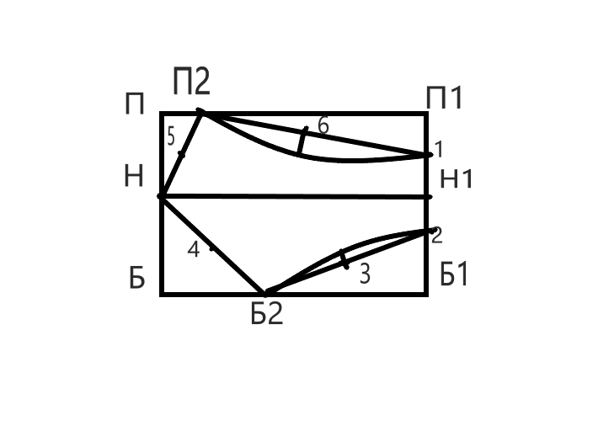
19 | Від точки 4 ліворуч під прямим кутом проводимо перпендикуляр до сторони Н Б2 довжиною 0,7см, та оформлюємо дугою під лекало або від руки. |  | 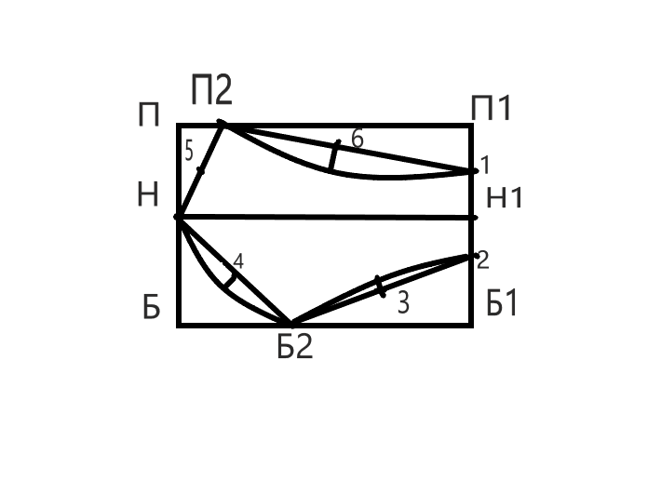
20 | Від точки 5 ліворуч під прямим кутом проводимо перпендикуляр до сторони Н П2 довжиною 0,5см, та оформлюємо дугою під лекало або від руки. |  | 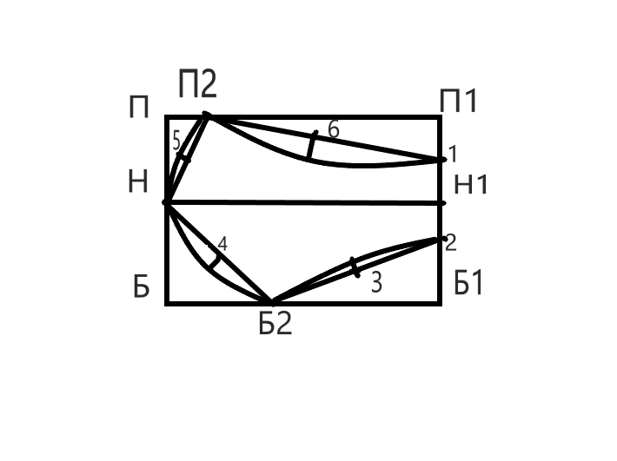
21 | Вирізати викрійку маски за контуром. |  | 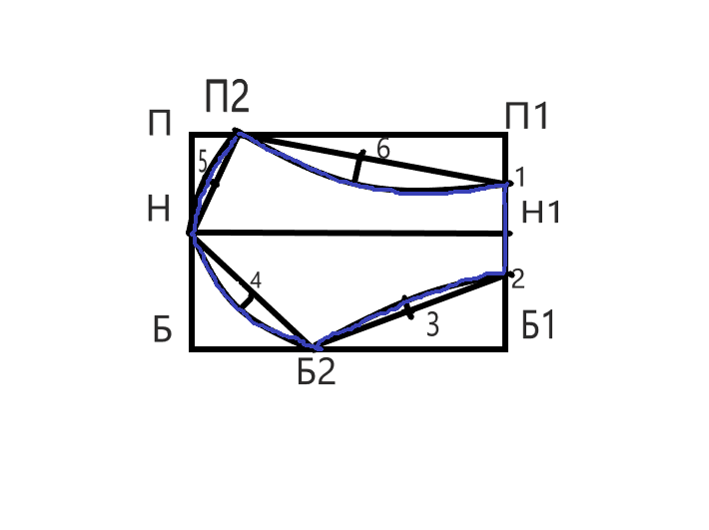 | 